Poznań, 17 lipca 2015 roku

INFORMACJA PRASOWA

Kukiz angażuje internautów

Polityczna działalność Pawła Kukiza nie przestaje być jednym z najistotniejszych tematów poruszanych w mediach. Średnia dzienna liczba publikacji na jego temat w ostatnich czterech tygodniach sięgnęła tysiąca – podsumował „PRESS-SERVICE Monitoring Mediów”.

W okresie od 25 maja do 7 czerwca odnotowano na jego temat 5,7 tys. informacji, czyli 409 dziennie. Od 8 czerwca do 5 lipca Kukiz zgromadził 27,9 tys. materiałów, co dziennie daje liczbę aż 996 doniesień.

Największy udział w tym wyniku miały kanały społecznościowe – 72 proc. W badanym okresie użytkownicy social media wspomnieli o polityku w blisko 20 tys. wpisów i komentarzy. Wyraźny skok miał miejsce 24 czerwca – tego dnia odnotowano ponad 1,4 tys. takich informacji. Największa aktywność internautów, wyrażona liczbą 1,6 tys. postów przypadła na 28 czerwca.

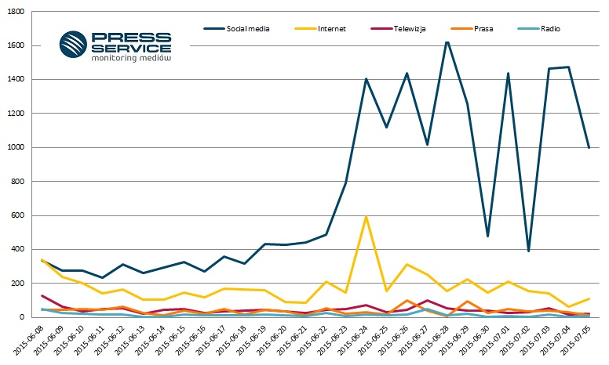

Wykres 1. Rozkład publikacji na temat Pawła Kukiza w czasie

W pozostałym przekazie 18 proc. materiałów pochodziło z portali internetowych. Do stacji telewizyjnych należało 5 proc. publikacji. Publikacje z prasy stanowiły 4 proc., a doniesienia radiowe – 1 proc.

Dziennikarze prasowi poświęcili najwięcej uwagi Kukizowi 26 czerwca – wtedy to ukazało się 100 doniesień medialnych. W telewizji odnotowano 102 informacje dzień później, ale to 8 czerwca był czasem największej aktywności zarówno kanałów telewizyjnych (130 materiałów), jak i radiowych (48). Polityka nie brakowało również na pierwszych stronach gazet. W ciągu czterech tygodni wystąpił w 81 publikacjach na jedynce, 175 na stronie drugiej, 64 na trzeciej i 105 na czwartej.

W porównaniu do poprzednio analizowanego okresu znacznie zwiększyła się widoczność Pawła Kukiza w mediach ogólnopolskich. Od 25 maja do 7 czerwca udział mediów ogólnokrajowych w przekazie wynosił 76 proc., natomiast od 8 czerwca do 5 lipca – 93 proc.

Mapa 1. Liczba publikacji na temat Pawła Kukiza w mediach regionalnych opublikowanych w dniach 08.06-05.07.2015 r.

Podobnie jak w poprzednio analizowanym okresie, polityk cieszył się największym zainteresowaniem mediów w województwie dolnośląskim – 267 publikacji. Region mazowiecki (216 informacji) ustąpił tym razem drugiego miejsca Małopolsce (235). Najmniej uwagi poświęcały Kukizowi źródła świętokrzyskie – 49, opolskie – 67, warmińsko-mazurskie – 67 i podlaskie - 75.

W zestawieniu z poprzednim okresem zwiększył się również udział publikacji o wydźwięku negatywnym – z 1 do 4 proc. Spadła jednocześnie liczba informacji o nacechowaniu pozytywnym – z 14 do 9 proc.

Analitycy „PRESS-SERVICE Monitoring Mediów” wyliczyli, że ekwiwalent reklamowy materiałów na temat Pawła Kukiza z prasy, internetu i RTV wyniósł 15,8 mln zł, z czego najwięcej - 6,2 mln zł warte były materiały wyemitowane przez stacje telewizyjne.

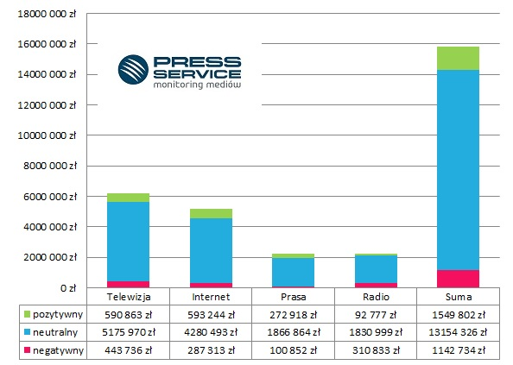

Wykres 2. Ekwiwalent reklamowy publikacji na temat Pawła Kukiza opublikowanych w dniach 08.06-05.07.2015 r. z uwzględnieniem wydźwięku

PRESS-SERVICE Monitoring Mediów wyraża zgodę na pełną lub częściową publikację materiałów pod warunkiem podania źródła (pełna nazwa firmy: PRESS-SERVICE Monitoring Mediów). W przypadku wykorzystania grafik należy wskazać źródło (nazwę firmy lub logotyp) przy każdym wykresie.

Raporty dla mediów: http://psmm.pl/pl/raporty-specjalne

Osoba do kontaktu:
Marlena Sosnowska
rzecznik prasowy, menedżer ds. PR
kom: +48 697 410 980
tel. +48 61 66 26 005 wew. 128
msosnowska@psmm.pl

PRESS-SERVICE Monitoring Mediów
60-801 Poznań, ul. Marcelińska 14
www.psmm.pl
www.twitter.com/PSMMonitoring
www.facebook.com/PSMMonitoring

